SİNCAN İLÇESİ
2017-2018 EĞİTİM ÖĞRETİM YILI
OKUL GELİŞİM MODELİ
SONUÇ RAPORU
FATİH İLKOKULU

Haziran/2018

1.HEDEF
OKUL ADI | FATİH İLKOKULU
HEDEFLERİ | 1- Yapılan etkinlikle % 50 olan katılımın % 70' ye çıkarılması.
YAPILAN ÇALIŞMALAR | - Resim şiir,spor ve kompozisyon yarışmaları yapıldı.  2- Sınıflar arası bilgi yarışmaları yapıldı
DEĞERLENDİRME | Yapılan etkinlikle % 50 olan katılım % 70 seviyesine çıkarılmıştır.

2.HEDEF
HEDEFLERİ | Öğrenci temizliği ve özbakım alanında iyileştirme sağlanarak var olan durumu %3'ten %1'e indirebilme
YAPILAN ÇALIŞMALAR | "Temiz sınıf projesi" adı altında ayda bir kez en temiz sınıfların seçilerek ödüllendirilmesi çalışması yapıldı. Okul koridor ve tuvaletlerine sağlık ve temizlik konulu bilinçlendirici afişler asılması çalışması yapıldı. Özbakımda öğrencilerin sağlık ve temizlik konularıyla ilgili çalışmaları sınıf ve koridor panolarında sergilendi.
DEĞERLENDİRME | Öğrenci temizliği ve özbakım alanında iyileştirme sağlanarak var olan durumu %3'ten %1'e indirilmiştir.

3.HEDEF

HEDEFLERİ | Devamsızlık, sorunlardan kurtulmak için yapılan devamsızlık ve uzun süreli yapılan devamsızlıkların önlenmesi mevcut durumun %4'ten %1'e indirilmesi
YAPILAN ÇALIŞMALAR | Velinin iletişim araçları ile anında bilgilendirilmesi yapıldı  Okulda öğrenciye itici gelebilecek unsurların saptanıp ortadan kaldırılabilmesi çalışması yapıldı  Öğretmen, aile ve rehberlik servisinin işbirliğinin güçlendirilmesi ve veli ev ziyaretlerinin düzenlenmesi yapıldı.  4- Okula devamın yasal zorunluluk olduğu konusunda velinin bilgilendirilmesi yapıldı.
DEĞERLENDİRME | Devamsızlık, sorunlardan kurtulmak için yapılan devamsızlık ve uzun süreli yapılan devamsızlıkların önlenmesi mevcut durumun %4'ten %2'ye indirilmiştir.

4.HEDEF
HEDEFLERİ | Okul kuralları ve uyum sağlama için var olan katılımın %90'dan %99'a çıkarabilme
YAPILAN ÇALIŞMALAR | Sınıf öğretmenleri tarafından okul kural ve yaşantısı, tüm ders işleyişi içinde hatırlatılması çalışmaları yapıldı. Nöbetçi öğretmen ve diğer öğretmenler tarafından teneffüs aralarından kural ve yaşantı bilgilendirme çalışmaları yapıldı.
DEĞERLENDİRME | Okul kuralları ve uyum sağlama için var olan katılımın %90'dan %99'a çıkarılabilmiştir.

5.HEDEF
HEDEFLERİ | Okul kuralları ve uyum sağlama için var olan katılımın %90'dan %99'a çıkarabilme
YAPILAN ÇALIŞMALAR | Sınıf öğretmenleri tarafından okul kural ve yaşantısı, tüm ders işleyişi içinde hatırlatılması çalışmaları yapıldı. Nöbetçi öğretmen ve diğer öğretmenler tarafından teneffüs aralarından kural ve yaşantı bilgilendirme çalışmaları yapıldı.
DEĞERLENDİRME | Okul kuralları ve uyum sağlama için var olan katılımın %90'dan %99'a çıkarılabilmiştir.

6.HEDEF
HEDEFLERİ | Bölgemizde bulunan şehit yakını yada gazilerimiz için ayda en az bir ziyaret yapılarak % 50' sine ulaşmak.
YAPILAN ÇALIŞMALAR | 15 Temmuz şehitlerini düzenli olarak yapılacak olan etkinlikle anılması çalışması yapıldı.  15 Temmuz şehit yakınlarını ve gazilerini çevremizde tespit etme çalışması yapıldı  Tespit edilen yerlere düzenli olarak öğretmen ve öğrencilerden oluşan grupla ziyaret düzenleme çalışması yapıldı.
DEĞERLENDİRME | Bölgemizde bulunan şehit yakını yada gazilerimiz için ayda en az bir ziyaret yapılarak % 50' sine ulaşılmıştır.

7.HEDEF
HEDEFLERİ | Velilerin eğitimde etkin rol oynayabilmesi için var olan veli katılımının %50'den %80'e çıkarabilme
YAPILAN ÇALIŞMALAR | Sınıf öğretmenlerinin düzenli olarak her ay veli toplantısı yapması sağlandı. Rehber öğretmenin de velileri bilgilendirme yapabilme için her dönem 3 defa veli bilgilendirme semineri düzenlemesi yapıldı.
DEĞERLENDİRME | Velilerin eğitimde etkin rol oynayabilmesi için var olan veli katılımının %50'den %80'e çıkarılmıştır.az bir ziyaret yapılarak % 50' sine ulaşılmıştır.

8.HEDEF
HEDEFLERİ |  | Öğrencilerin okul kutlama programlarında görevlendirerek var olan katılımın %50'den %80'e çıkarma
YAPILAN ÇALIŞMALAR |  | Resmi kutlamalarla öğrencilerle işbirliği yaparak onların fikirleri de dikkate alınarak kabul edilen çalışmalar uygulandı.
DEĞERLENDİRME |  | Öğrencilerin okul kutlama programlarında görevlendirerek var olan katılımın %50'den %80'e çıkarılmıştır.
FOTOĞRAF | 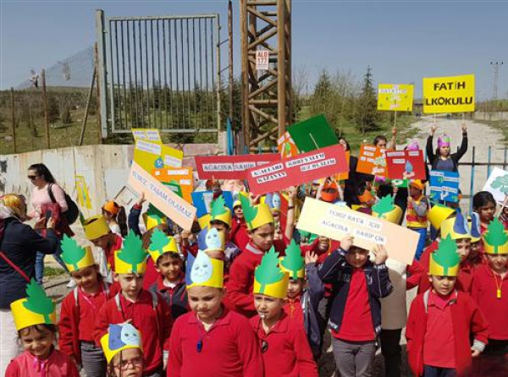  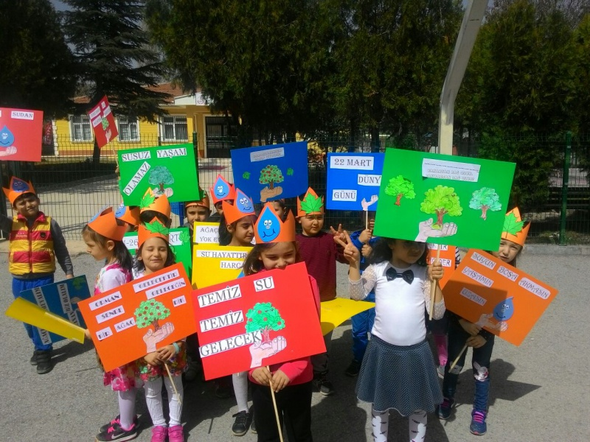  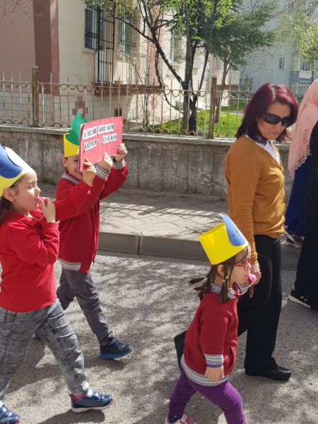  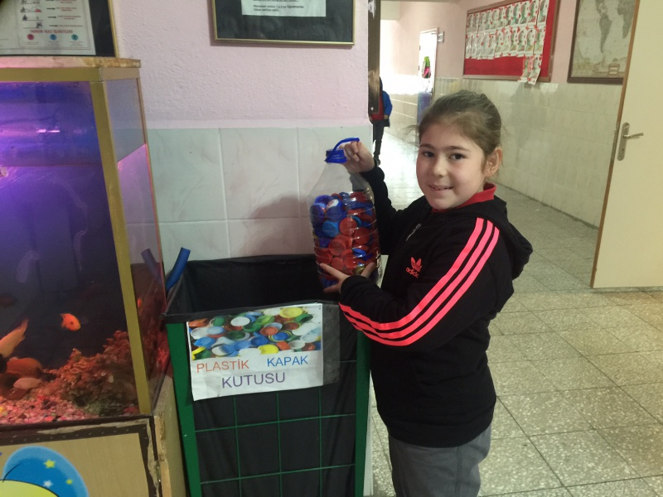  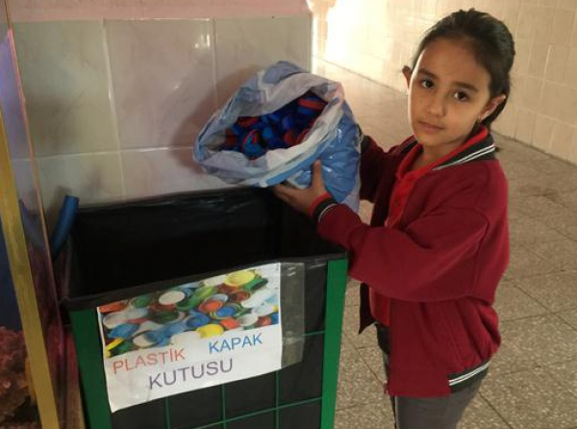  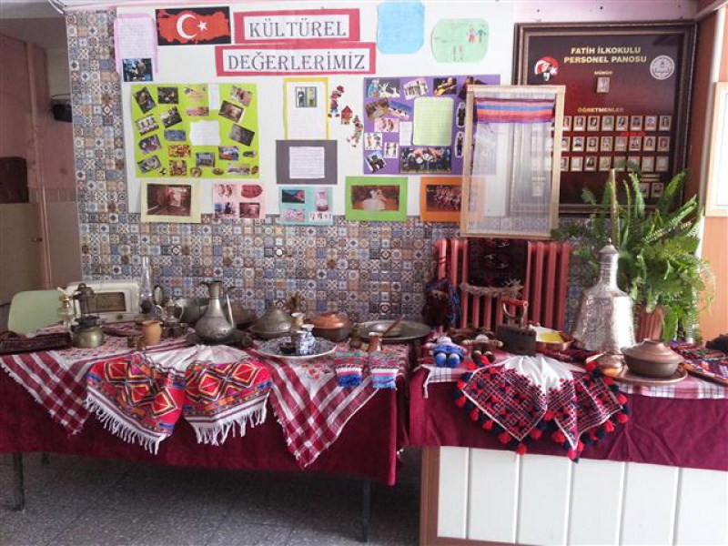  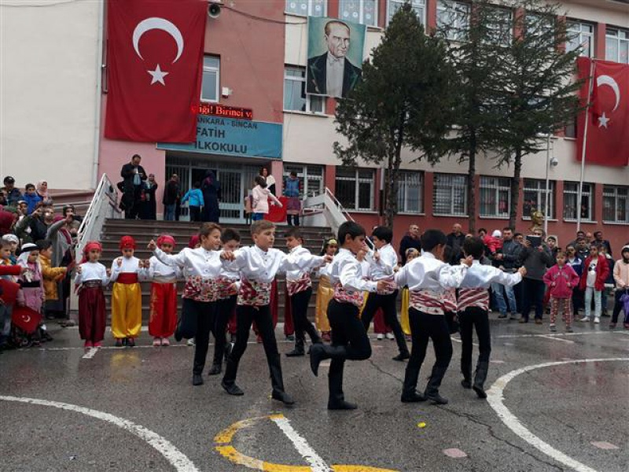  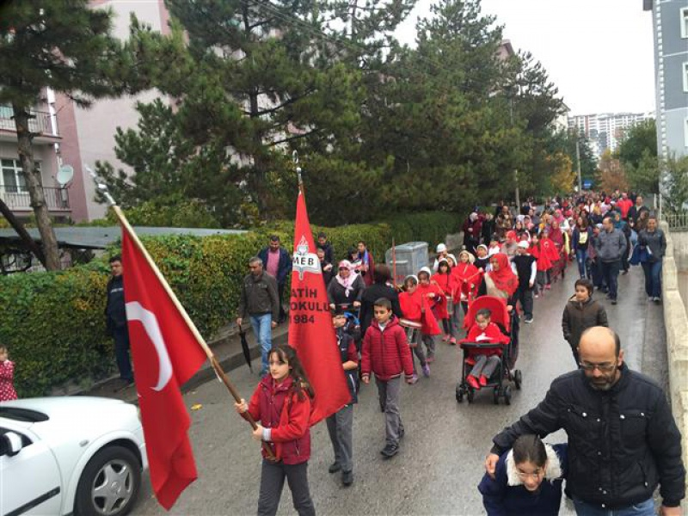

9.HEDEF
HEDEFLERİ | Derslere uyumlu kültürel gezilerin yapılması sağlanarak var olan katılımın %20'den %50'ye çıkarabilme
YAPILAN ÇALIŞMALAR | Müzeler, ören yerlerine ve mahalli yerlere geziler yapılarak, derslere uyumlu kültürel gezilere katılım çalışmaları yapıldı.
DEĞERLENDİRME | Derslere uyumlu kültürel gezilerin yapılması sağlanarak var olan katılımın %20'den %50'ye çıkarılmıştır.
FOTOĞRAFLAR | 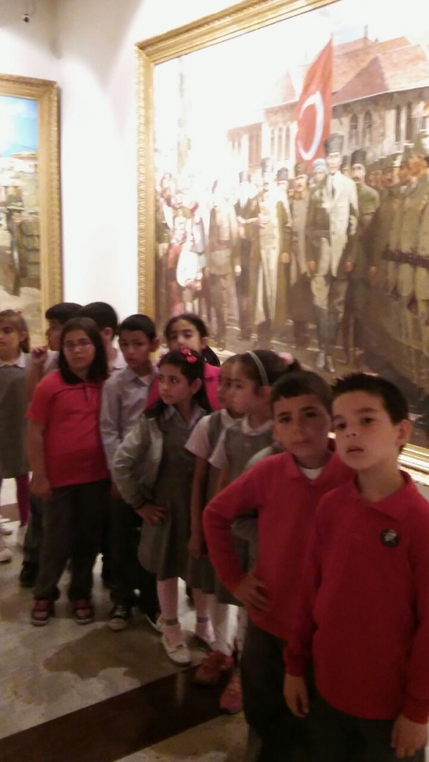  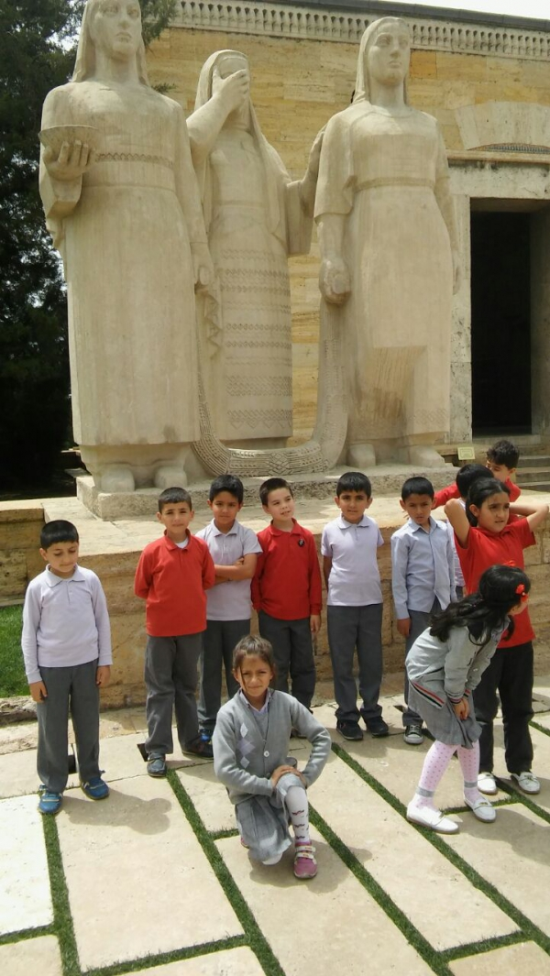  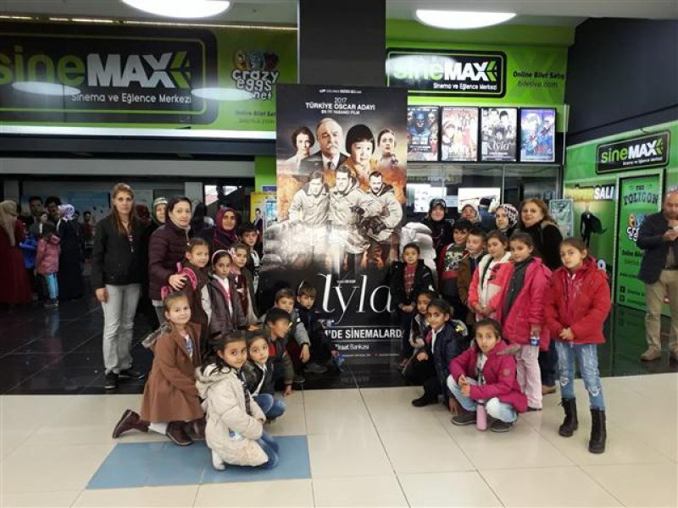  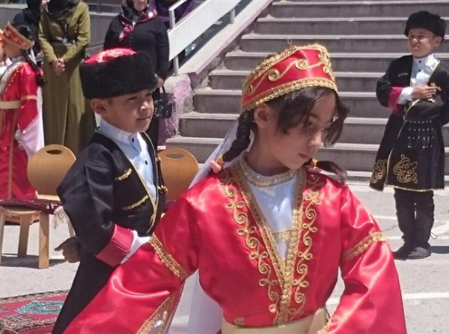

10.HEDEF
HEDEFLERİ | Milli bayramların etkin bir şekilde kutlanması amacıyla var olan katılımın %50'den %80'e çıkarabilme
YAPILAN ÇALIŞMALAR | Her sınıfın kutlama ve törenlere katılımın sağlanması için görevler verilerek istenilen hedefe ulaşma çalışmaları yapılır.bilgilendirme semineri düzenlemesi yapıldı.
DEĞERLENDİRME | Milli bayramların etkin bir şekilde kutlanması amacıyla var olan katılımın %50'den %80'e çıkarılmıştır.
FOTOĞRAFLAR | 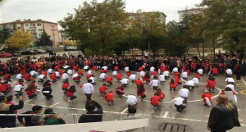  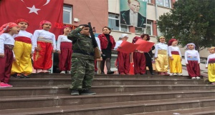  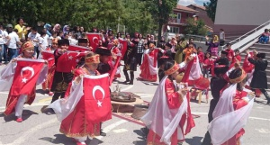  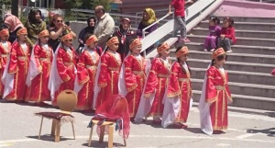  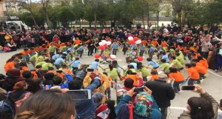  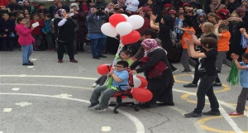  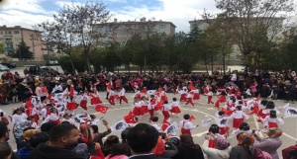

HEDEFLERİ | Velilerin okul programında görevlendirilmesini sağlayarak var olan katılımın %1'den %10'a çıkarabilme.
YAPILAN ÇALIŞMALAR | Resmi kutlama ve törenlerde velilerle işbirliği yaparak öğrencilerimizle birlikte ve görev almaları sağlanarak, tören ve kutlamanın daha coşkulu geçmesi için çalışmalar yapıldı.
DEĞERLENDİRME | Velilerin okul programında görevlendirilmesini sağlayarak var olan katılımın %1'den %10'a çıkarılmıştır.
FOTOĞRAFLAR | 